目录
目录 I
第一节 Condensate-quant分析流程 1
1.1 多通道图像像差校正 1
1.1.1 制作TetraSpeck荧光微球玻片 1
1.1.2 采集和定位荧光微球图像 1
1.1.3 MATLAB中的多通道校正 2
1.2 图像去噪与反卷积流程说明 4
1.2.1 Noise2Void去噪的训练与测试 4
1.2.2 显微镜点扩散函数采集流程 5
1.2.3 MATLAB中的图像去噪和反卷积流程 5
1.3 多通道多组分图像的时空共定位分析 7
1.3.1 三色RNA和蛋白凝聚体的共定位分析 7
1.3.2 四色DNA/RNA和蛋白凝聚体的共定位分析 10
1.3.3 常见问题分析 13
第二节 转录爆发动力学分析 14
2.1 转录爆发图像采集流程 14
2.2 RNA转录爆发动力学分析 14
2.2.1 使用Ilastik软件检测RNA转录爆发位点 14
2.2.2 在Fiji中选取ROI作为单等位基因的转录爆发时序轨迹 17
2.2.3 运行RNA转录爆发分析代码 22

第一节 Condensate-quant分析流程

1.1 多通道图像像差校正

1.1.1 制作TetraSpeck荧光微球玻片
图像像差（chromatic aberration）的标定基于直径为100 nm的TetraSpeckTM多色荧光微球（Invitrogen, T7284）完成。荧光微球由四种荧光染料包被，其发射峰分别为430/515/580/680 nm，与实际采集的多通道图像的发射峰一致。由于直径100 nm的荧光微球在405荧光通道的信号比较低（跟我们显微镜的滤光片存在偏移），405通道的校正需要额外使用500 nm的荧光微球。盖玻片使用高质量盖玻片ThorLab #1.5H（货号CG15NH1）。可以阅读此网页内容进行补充了解（https://www.protocols.io/view/ensuring-accurate-co-registration-measurement-for-q26g7yrj8gwz/v1）。同时以下YouTube视频作为补充参考：（https://www.youtube.com/watch?v=9TbBCEYL59g）
以500 nm的荧光微球为例，制作流程如下（如不清楚可咨询郭凯锐）：
（1）清洁玻片和盖玻片：将盖玻片浸泡在无水乙醇中，使用时取出放在擦镜纸上晾干。
（2）稀释beads：将beads stock超声处理10 min，后再涡旋振荡3 min，充分涡旋混匀。取1 μl beads stock稀释于20 μl ddH₂O中，进一步涡旋振荡3 min。
（3）滴加beads悬液：在盖玻片中央滴加10 μl悬液，使用枪头涂布于盖玻片表面，等待充分挥发。
（4）封片：使用ProLongTM抗猝灭封片剂（货号P36980）进行封片，滴5-10于玻片表面，随后将盖玻片从一侧倒扣于载玻片上，beads面朝向封片剂，避免产生气泡。随后放置在遮光处室温过夜。

1.1.2 采集和定位荧光微球图像
使用LiveSR采集了荧光微球在相关荧光通道中的Z轴层扫图像。选取密度合适的区域，保证无大量粘连的beads，同时尽量提高每张图像内beads的采集密度（图1.1）。拍摄通道的顺序建议为：640-560-488-405。Z step为100 nm，总共29层，即2.8 μm厚。调整激光强度，使得各通道内的荧光微球的信噪比高以提高定位精确性。500 nm的荧光微球拍摄条件如下：
表1.1 荧光微球拍摄激光条件
LiveSR-mode | Confocal mode
SR640: 100ms, 50gain, 1% | C640: 50ms, 30gain, 1%
SR560: 100ms, 30gain, 0.5% | C560: 50ms, 20gain, 0.5%
SR488: 100ms, 30gain, 0.5% | C488: 50ms, 30gain, 0.5%
SR405: 500ms, 300gain, 5% | C405: 100ms, 300gain, 5%
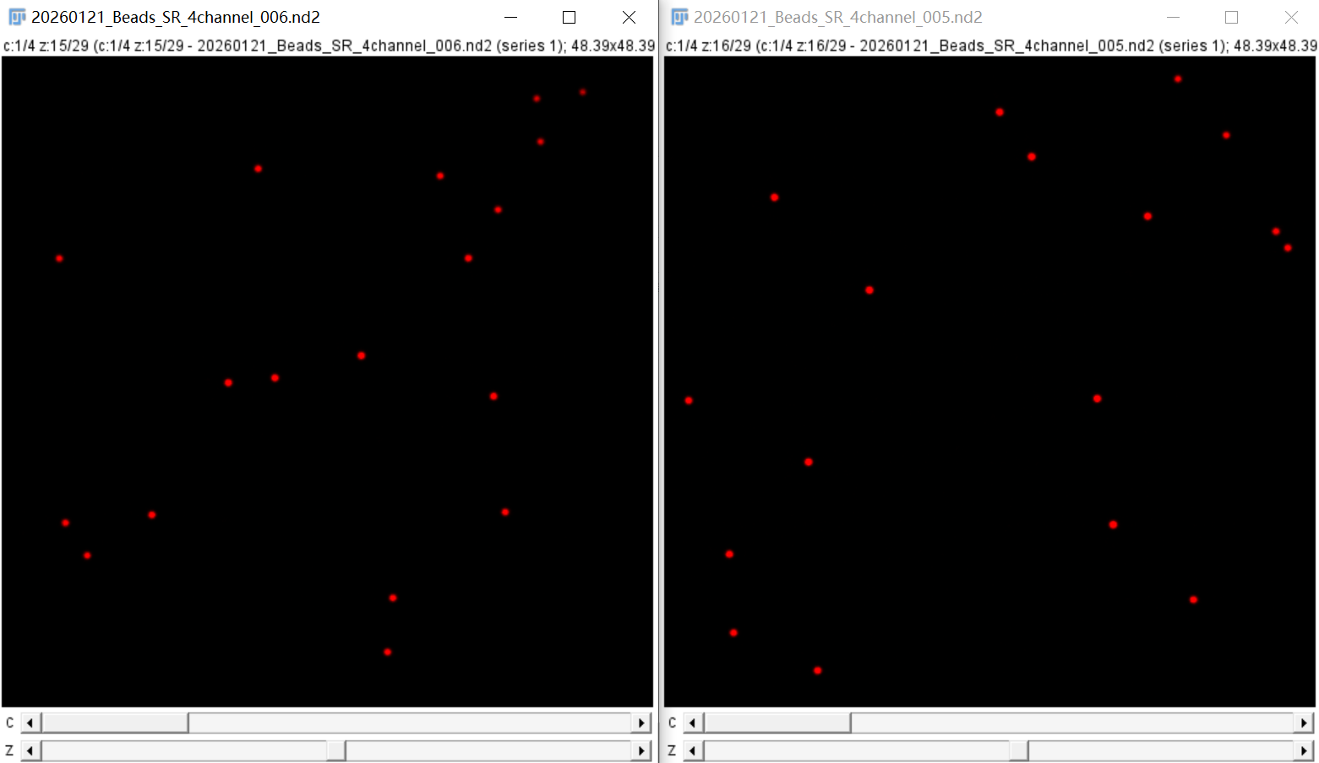
图1.1 荧光微球拍摄结果示意图。该示例的密度可以再提高1-2倍。
对于采集得到的图像，利用Fiji插件TrackMate对单个荧光微球的三维中心进行定位。定位算法采用拉普拉斯-高斯算子（LoG），检测参数为斑点直径，可根据微球成像的PSF大小进行调整，并通过二次拟合获取荧光微球的亚像素高精度定位坐标。为避免相邻荧光微球距离过近而引起定位偏差，仅选取空间上充分分离且定位质量较高的微球用于后续分析。定位的结果导出为CSV文件，每组校准的数据包含：
*_405channel.csv
*_488channel.csv
*_560channel.csv
*_640channel.csv
该CSV文件用于在MATLAB中的后续校正。

1.1.3 MATLAB中的多通道校正
在获取荧光微球在不同通道内的定位坐标后，本方法使用MATLAB中的仿射变换函数fitgeotform3d对不同通道间的差异进行校正。使用方法如下：
（1）修改 `script_get_transformation_matrix.m` 中的 `filename_list`，使其指向你的微球校准数据。
（2）运行脚本，生成 2D 和 3D 几何变换矩阵，并保存用于后续校正。脚本中包含可视化内容，用于比较校正前后的偏移变化。【注意：脚本中包含改变Z轴坐标的步骤用于填充采集图像的空间范围，可根据实际情况调整随机数范围】。
（3）打开 `ImageRegistrator.mlapp`，选择输入图像、输出目录和变换矩阵文件，选择成像模式，例如 Live-SR 或 Confocal，并导出色差校正后的图像。对于多通道图像，算法优先将所有通道向488nm进行校正，而仅有560和640通道时，将640通道向560通道进行校正。
（4）多通道复合的图像MATLAB导出后保存为ome.tif文件，在Fiji中需使用Bio-Formats插件打开，可使用 `SaveAsStack.ijm` 宏文件进行批量处理，后续便可直接用拖入Fiji打开。图像像素大小和时序间隔根据实际情况进行设定。随后便可直接运行，选定输入和输出的文件夹。
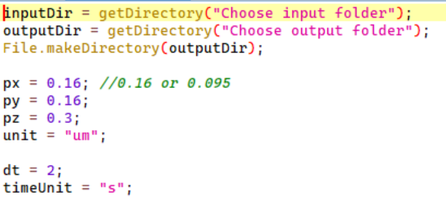
经校正后，不同通道间差异的均值为0 nm，侧向差异的标准差为5-10 nm，轴向差异的标准差为13-27 nm，与TrackMate定位的不确定性一致（图1.2）。

【注意事项】由于不同通道间的Z存在shift，因此校正完后存在部分通道的第一层或最后一层是完全黑的情况，这一情况需要特别注意。比如，由于405通道和488通道Z轴方向间隔~220 nm，因此，如果是200nm的Z step会出现405通道前两层都是黑的情况，而Z step为300 nm时，仅有第一层为黑。同样情况适用于560nm和640nm。

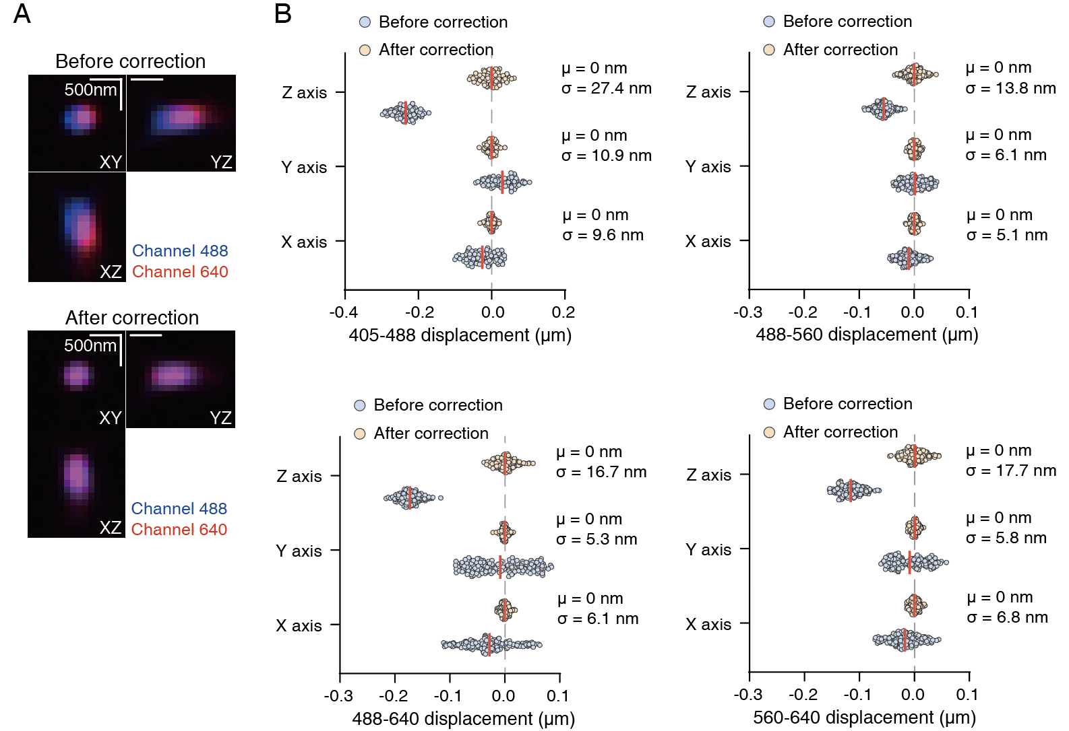
图1.2 多通道图像像差校正前后对比。（A） TetraSpeckTM荧光微球在488 nm（蓝色）和640 nm（红色）通道的荧光成像校正前后的三视图。（B）校正前后多通道间的荧光微球坐标定位差异。

1.2 图像去噪与反卷积流程说明
请详细阅读我的学位论文《基于超分辨成像的转录因子动态调控机制的研究》的4.1节：发展多模态活细胞共聚焦图像分析方法用于转录过程的分析，了解背景知识和详细介绍，涉及内容包括：基于Noise2Void的深度学习去噪、LR反卷积、LoG中心定位和HMRF分割算法的算法原理和方法验证比较。

1.2.1 Noise2Void去噪的训练与测试
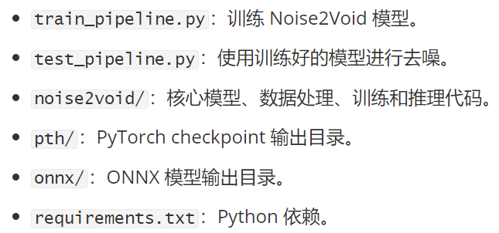
详细的流程可参考学位论文相应章节、Noise2Void代码的README文件和说明视频。

1.2.2 显微镜点扩散函数采集流程
本采集流程借鉴于，请仔细阅读该网页的流程（https://haesleinhuepf.github.io/BioImageAnalysisNotebooks/18a_deconvolution/extract_psf.html），并安装需要的Python包进行实现（图1.3）。荧光微球固定在载玻片上，需要满足两个条件：（1）荧光微球的直径小于成像系统的分辨率，本文采用的是直径为100 nm的TetraSpeckTM微球，小于瑞利判据公式所定的光学衍射极限；（2）荧光微球的发射光波长需与后续进行反卷积的样品发射光波长相同，因此本文选用携带4种荧光染料的微球，其发射峰分别为430、515、580、680 nm，以便对不同成像通道的图像进行反卷积。本研究拍摄了包含约50个荧光微球的大视野3D层扫图像，随后在Python中通过高斯模糊、斑点检测、Otsu二值分割以及分水岭算法等流程对荧光微球的位置进行提取，并通过计算获得荧光微球的x, y, z三方向的质心位置。经过筛选移除存在粘连并未完全分离的荧光微球，最后将超过30个荧光微球的信号在x-y平面上进行综合平均并归一化，使得最终整张图片的信号总和为1。这样做的目的是使得在后续对图像进行反卷积时不会改变图像的信号范围。
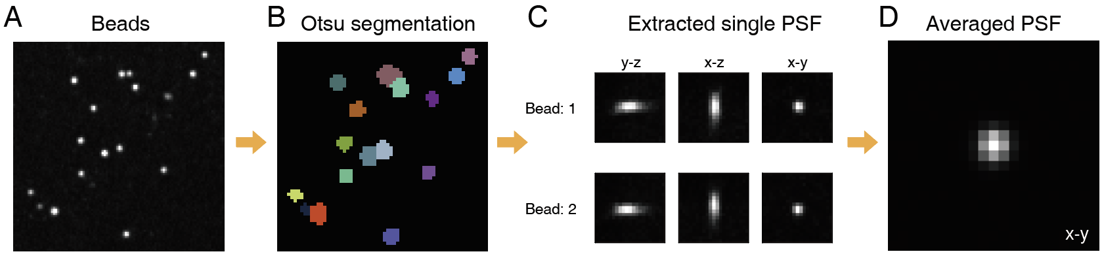
图1.3 拍摄荧光微球提取成像系统的点扩散函数（PSF）。（A）荧光微球的大视野图像。（B）Otsu法二值分割得到的荧光微球掩膜。（C）提取的单个PSF在x, y, z三个方向的投影。（D）多个PSF平均和归一化后在z方向的投影。

1.2.3 MATLAB中的图像去噪和反卷积流程
如果想要对拍摄的三维层扫（时序）图像进行去噪和反卷积以提升图像质量，并且不做后续分析DNA/RNA通道和condensate通道的分析的话，可使用MATLAB脚本 ` fast_denoise_deconv_miltichannel_z_time_series.m` 实现。具体操作流程如下：
（1）设定去噪和反卷积过程相关参数：包括需要使用的去噪模型【涉及多帧（≥8帧）时序图像使用3D模型；其余图像（如三维层扫）使用2D模型】、PSF图像路径。
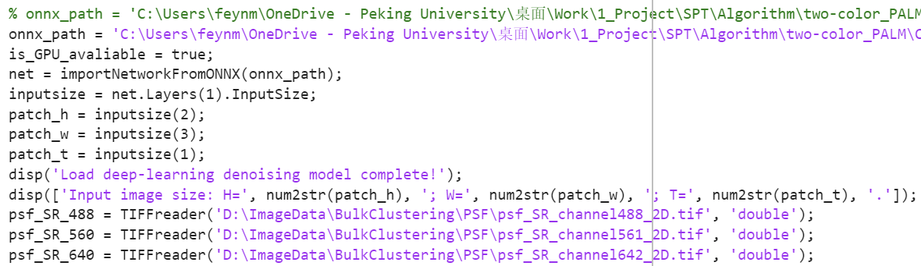
（2）设定待处理图像路径：
（3）运行读取图像、去噪和反卷积流程（无需改动）：
1. 读取图像
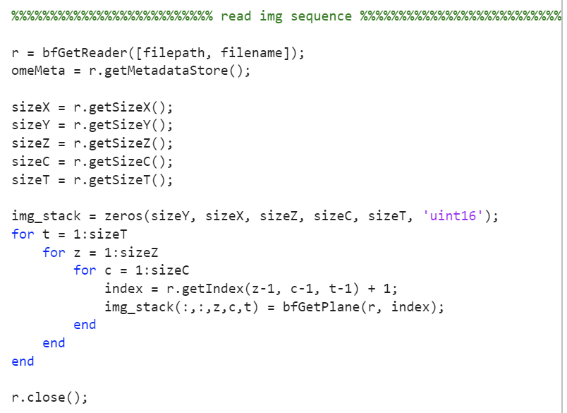
2. 去噪
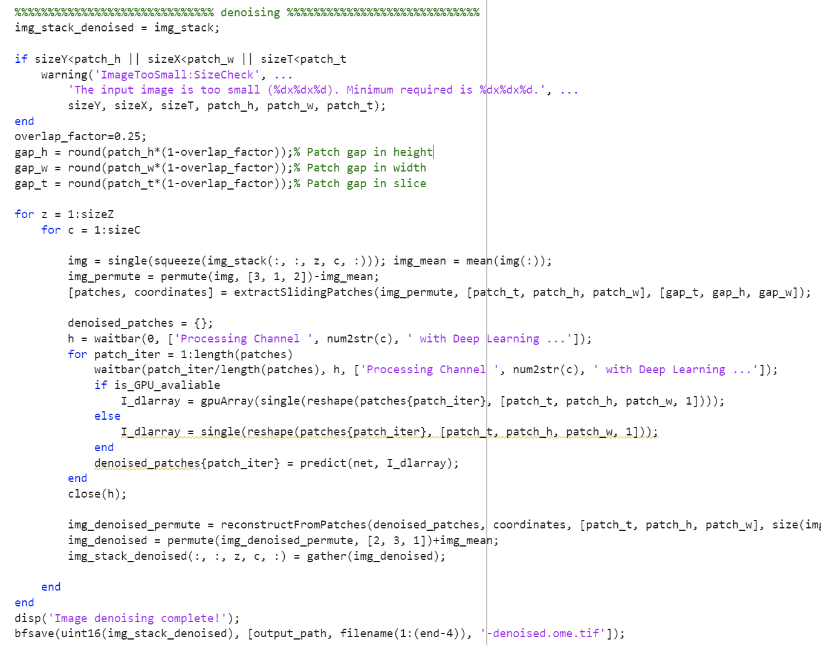
3. 反卷积
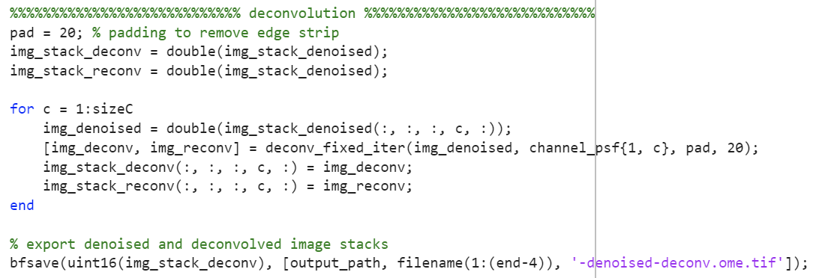

1.3 多通道多组分图像的时空共定位分析
在分析多通道多组分图像时，务必先使用多通道像差校正算法进行校正，这是所有步骤的第一步。

1.3.1 三色RNA和蛋白凝聚体的共定位分析
该流程用于分析包含RNA、OCT4和BRD4通道的三色图像。流程会检测RNA foci，提取RNA位点周围的局部ROI，使用HMRF分割OCT4和BRD4凝聚体，并计算RNA foci到凝聚体边界和中心的距离。
代码脚本为 `denoise_deconv_RNA_condensate_2D_HMRF_boundary.m`。具体流程如下：
（1）对多通道像差校正后的图像进行逐一查看，挑选细胞形态、大小正常，RNA点明显且无大量明显杂点，OCT4/BRD4通道染色正常，蛋白凝聚体分布符合各自特征，富集程度明显的细胞。在Fiji中进行选取ROI进行裁剪，高和宽需大于128*128，适用于后续去噪处理。裁剪出来的单个细胞保存为TIF文件用于后续批量分析。
（2）设定去噪和反卷积过程相关参数：包括需要使用的去噪模型【涉及多帧（≥8帧）时序图像使用3D模型；其余图像（如三维层扫）使用2D模型】、PSF图像路径。
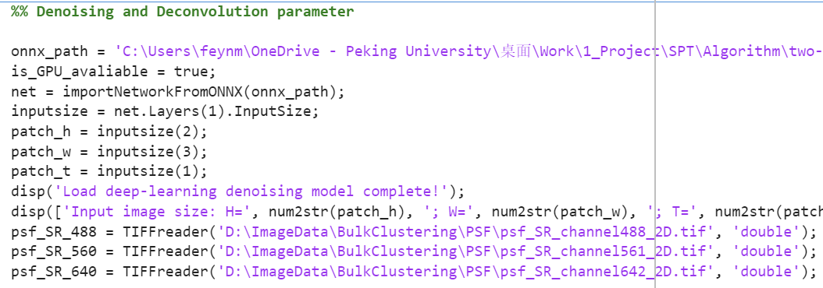
（3）设定批量处理的文件夹路径，同时根据实际情况调整图像像素大小。
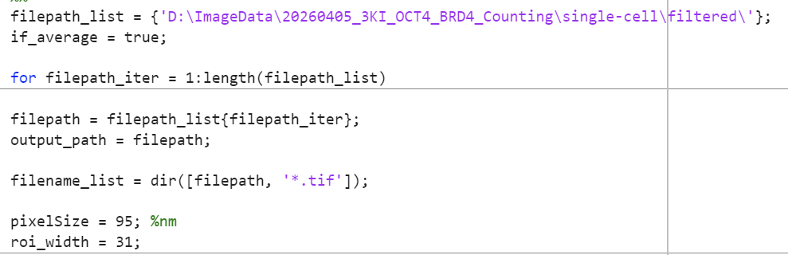
（4）RNA和蛋白凝聚体处理：代码line 169-251为处理RNA部分，主要为定位RNA中心，计算RNA intensity，以及ROI裁剪；代码line 253-401为处理凝聚体部分，主要为使用HMRF算法进行凝聚体分割，同时计算RNA到凝聚体边界和中心的距离，并进行结果汇总。同时导出多通道裁剪的ROI图像。
【注意事项】这边给定的是RNA通道和两个蛋白凝聚体通道的空间共定位分析，如果只有一个蛋白凝聚体通道，可以调整line258的for循环，从2：3变为2，这样便只对一个通道进行分析。相对应的line160的channel_label需要做对应调整。Line255的seg_points = [5, 5]对应着两个凝聚体通道的HMRF阈值，需要改为seg_points = [5]。
具体导出的结果如下所示：
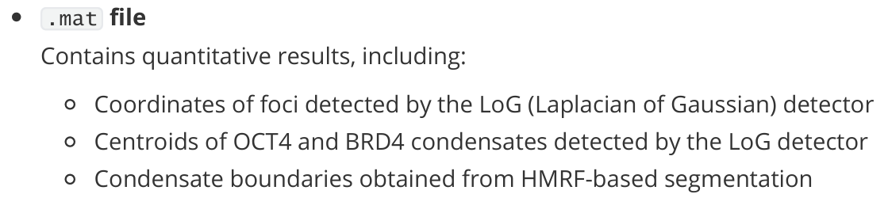
该.mat文件包含了所有处理的相关结果，如果需要具体的数值用于GraphPad绘图，都可以在该文件中找到，将该文件拖动到MATLAB工作区即可。
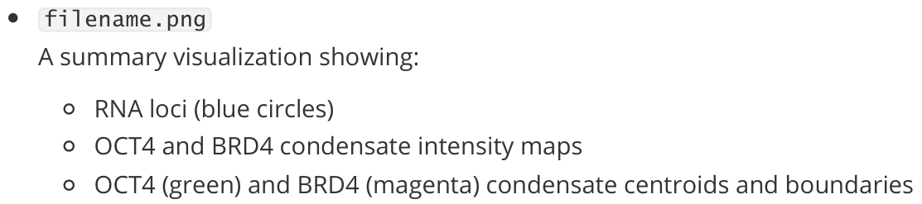
该图像文件是对分析结果的即时可视化，可通过直接查看此文件结果，用于判断RNA定位结果是否准确，蛋白凝聚体分割是否合理，是运行完后首先要查看的结果。
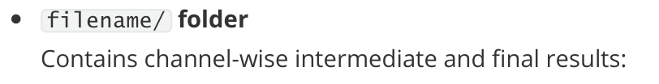
该文件夹中包含RNA和蛋白凝聚体通道处理后的相关TIF文件，包括ROI截取后的文件，主要用于可视化和论文作图。每个文件的说明如下：
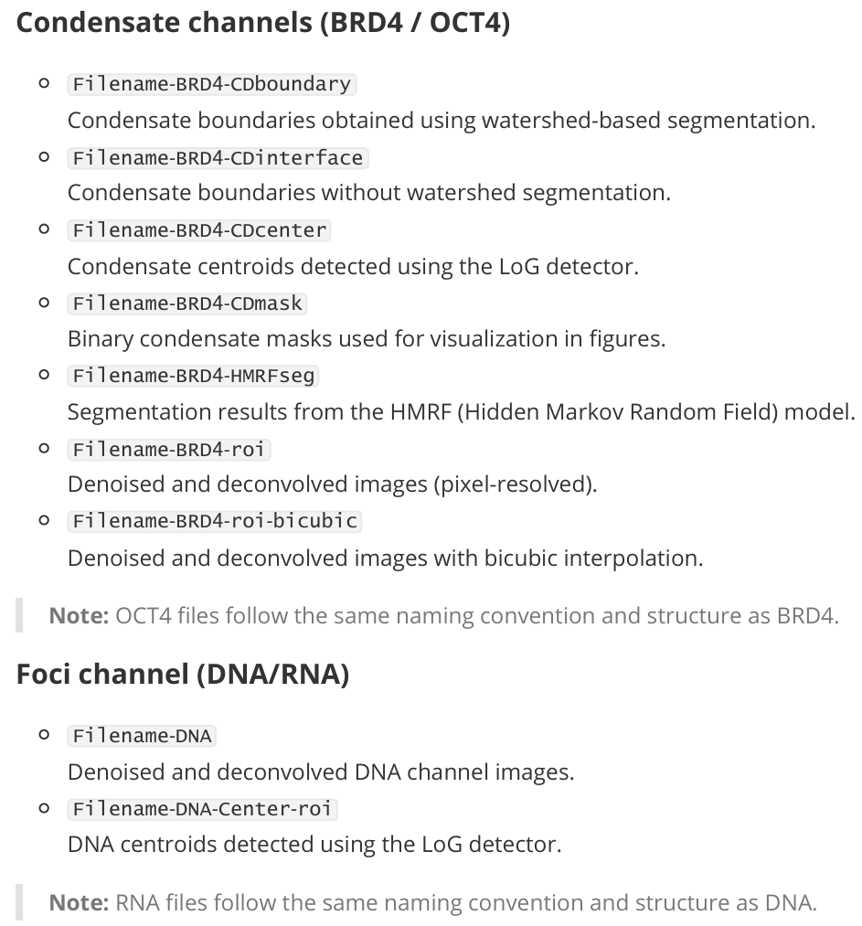

1.3.2 四色DNA/RNA和蛋白凝聚体的共定位分析
该流程用于分析包含DNA、RNA、OCT4和BRD4通道的四色图像。它支持RNA阳性和RNA阴性细胞列表，能够检测DNA/RNA foci，分割OCT4和BRD4凝聚体，计算foci到凝聚体的空间指标，并生成散点图和等高线可视化。
代码脚本为 ` denoise_deconv_foci_condensate_average_HMRF_boundary.m `，具体流程如下：
（1）与三色图像分析类似，对多通道像差校正后的图像进行逐一查看，挑选细胞形态、大小正常，DNA/RNA点明显且无大量明显杂点，OCT4/BRD4通道染色正常，蛋白凝聚体分布符合各自特征，富集程度明显的细胞。在Fiji中进行选取ROI进行裁剪，高和宽需大于128*128，适用于后续去噪处理。裁剪出来的单个细胞保存为TIF文件用于后续批量分析。
（2）在四色图像的分析中，存在两种情况，即有RNA和无RNA的情况，算法能够初步根据RNA的信号强度进行初步的区分，但这一区分通常是不准的。因此，实际情况下，我们需要遍历细胞进行判断，将明显有RNA的细胞作为RNA阳性，而将那些RNA信号较弱的，模棱两可的细胞进行舍去，将完全无RNA信号的细胞作为RNA阴性进行分析，并且将RNA阳性和阴性的细胞列表写在txt文件中，一行代表一个TIF文件，如下所示：
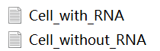
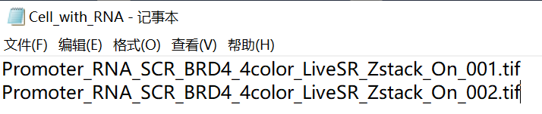
（3）设定去噪和反卷积过程相关参数：包括需要使用的去噪模型【涉及多帧（≥8帧）时序图像使用3D模型；其余图像（如三维层扫）使用2D模型】、PSF图像路径。

（4）设定批量处理的文件夹路径：
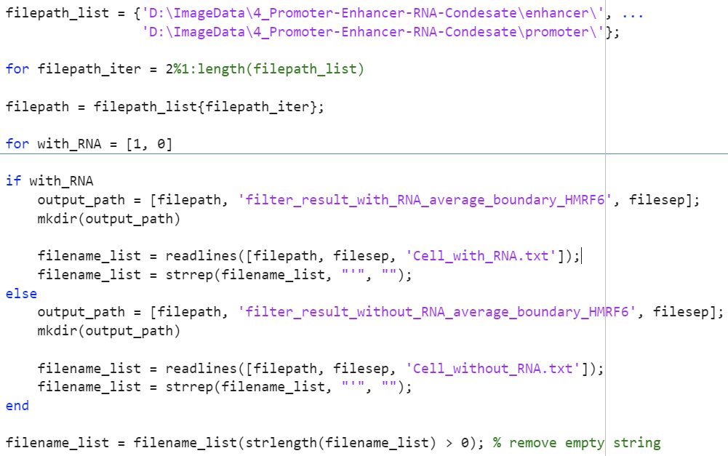
（5）后续DNA/RNA和蛋白凝聚体处理的流程与三色通道的基本一致：代码line 234-334为处理DNA/RNA部分，主要为定位DNA/RNA中心，计算RNA intensity，以及ROI裁剪；代码line 335-522为处理凝聚体部分，主要为使用HMRF算法进行凝聚体分割，同时计算DNA/RNA到凝聚体边界和中心的距离，并进行结果汇总。同时导出多通道裁剪的ROI图像。
【注意事项】
（1）和三色图像处理不同的是，三色通道直接选取出RNA信号最亮的那一层z进行2D的分析，而在四色图像处理中，存在两个foci，因此本算法会找出DNA和RNA各自最亮的层，并选取中间的所有z layer对蛋白凝聚体通道做平均，但foci通道则直接选取他们各自的信号最亮的那一层。代码line200-221便是在做这一步。
（2）这边给定的是两个foci通道和两个蛋白凝聚体通道的空间共定位分析，如果只有一个蛋白凝聚体通道，可以调整line342的for循环，从3:4变为3，这样便只对一个通道进行分析。相对应的line226的channel_label需要做对应调整。Line339的seg_points = [5, 5]对应着两个凝聚体通道的HMRF阈值，需要改为seg_points = [5]。如果是只有一个foci，则直接调用三色的脚本进行分析。但如果有3个foci，则直接调用Promoter-RNA-Enhancer-Condensate四色分析的脚本，` denoise_deconv_PRE_condensate_averaged_HMRF_boundary.m`，可根据实际情况进行相应更改。

1.3.3 常见问题分析
（1）如果文件中存在异常亮的杂点，LoG定位可能优先定位到该杂点，那么可通过文件裁剪等方式将该杂点剔除，使得视野内RNA信号为最亮信号。
（2）脚本中的细胞核圈选代码NucleusMask2函数会将视野内最亮面积最大的细胞核作为唯一细胞核，如果当视野内存在多个细胞时，算法可能会选取另一个细胞导致RNA信号不在圈选的细胞核内产生报错，这一现象通常也可以通过重新裁剪细胞文件进行解决。
（3）由于通常OCT4通道的图像细胞核边界的轮廓较为明显，代码默认使用OCT4通道的图像进行细胞圈核。如果没有拍摄OCT4通道，则可以使用DNA通道或BRD4通道进行圈核，DNA通道通常也能够比较好的圈出细胞核，BRD4次之。但是有时候没有拍摄DNA通道并且BRD4通道也并不清晰，存在明显圈核错误的话，则观察RNA通道：如果RNA位于细胞核中心，可选择不圈核（因为后续还会选取局部ROI）；如果位于边界，则暂时无法解决，考虑舍去这一细胞或者手动圈核。
（4）对于分析完的结果，需要首先检查LoG定位的Z layer是否准确，通过查看原始数据检查，算法自动选取的Z layer为信号最亮的那一层。由于后续的分析为基于选取的Z layer的图像进行2D分析，这一步尤为重要。如果Z处于层扫图像的边缘，如第一层或最后一层，可考虑舍去。这种时候，由于像差校正的原因，其他通道的图像也可能是全黑的。详情可见1.1.3节【注意事项】。

第二节 转录爆发动力学分析

2.1 转录爆发图像采集流程
为实现长时间活细胞转录爆发成像，本研究使用内源敲入Sox2-24×MS2的基因编辑细胞外源表达MCP-GFP的单克隆细胞系以0.5 μm的层间距采集包含 9 层的Z 轴图像堆栈。每隔30秒进行一次完整的 Z-stack 采集，连续成像 60 分钟，488 nm的激光条件0.5%，曝光时间为100 ms。通过拍摄三维图像来捕捉所有细胞的完整转录动态，通过尽可能降低激光强度来减少细胞光毒性。【注意】如果细胞在拍摄的一小时内移动较大或出现死亡，需要舍去。
该成像方案兼顾了轴向覆盖范围、时间分辨率与光毒性，可用于持续追踪单细胞内转录位点荧光信号的动态变化，并进一步分析转录爆发的发生时间、持续时长、频率及信号强度等动力学特征。我们可使用最大投影将Z轴的信息进行汇总，从而获得单个时间点所有细胞的转录情况。采集图像的示例如下：
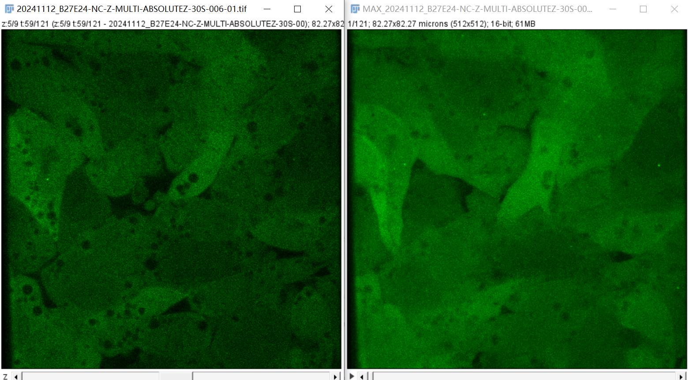
图2.1 转录爆发图像采集结果的示意图。该示例为Sox2 RNA的单层（左）和Z stack（右）最大投影的结果。

2.2 RNA转录爆发动力学分析
转录爆发动力学分析的完整流程可以查看我拍摄的教学视频RNA burst analysis。运行的代码可以在https://github.com/denglabpku/RNA-bursting-analysis该网站进行下载。

2.2.1 使用Ilastik软件检测RNA转录爆发位点
对于每个细胞在各时间点采集的Z-stack，首先进行最大强度投影，以获得二维时间序列图像。可以使用Fiji的宏Macro脚本 `max_projection.ijm` 对文件进行批量maximum projection操作。随后，使用Ilastik中基于随机森林算法的像素分类器，对所有时间点的转录爆发位点进行分割。分类器根据像素强度及局部纹理等特征区分转录位点信号与细胞核背景，并生成相应的二值掩膜。Ilastik的使用方法可以参考以下Youtube视频（https://www.youtube.com/watch?v=F6KbJ487iiU&t=3334s），或者其他可以在网上搜索到的教程。在本地安装好Ilastik软件之后，便可进行分析。具体流程如下：
（1）导入二维时间序列最大投影图像：
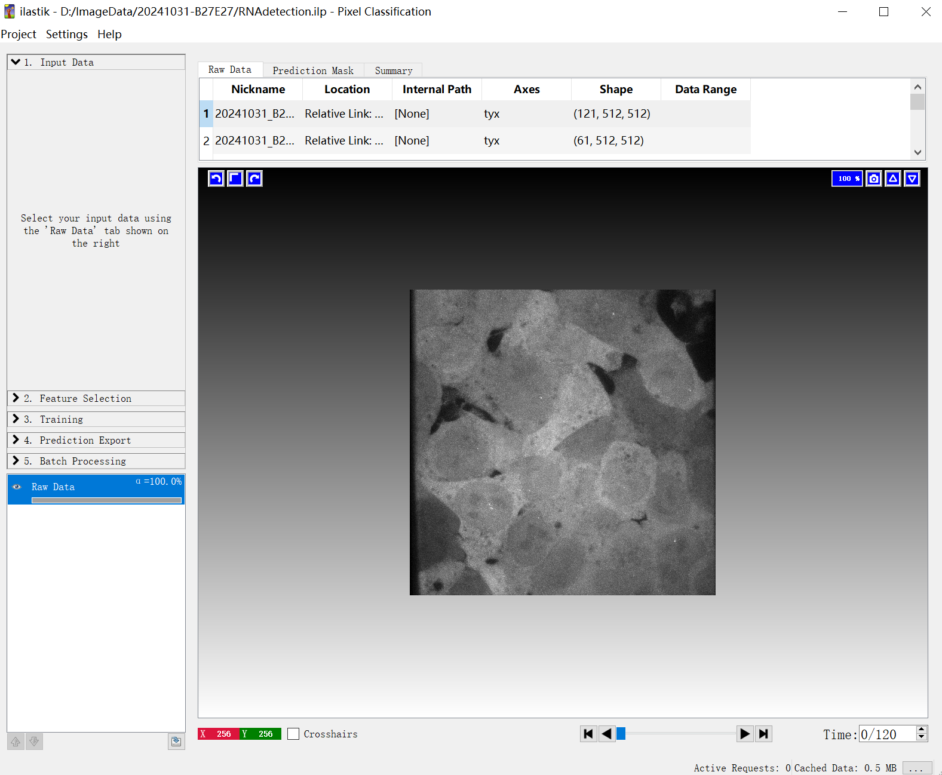
（2）选择所有特征用于预测
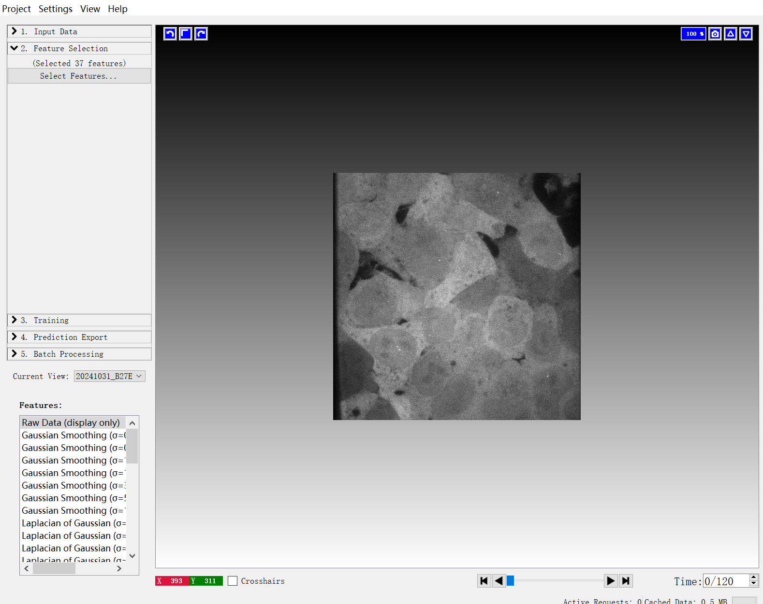
（3）设置两个分类类别：RNA和BKG（背景）。在图中人为选定是RNA的区域（黄色像素）和作为细胞核/细胞质背景的区域（蓝色像素），并可以点击左侧的【Live Update】按钮查看剩下的未进行人为设定的区域软件的预测情况，可根据软件的预测情况进行进一步调整。这是一个能够实时训练和可视化的软件，有助于你比较好的提取出RNA信号的位置，并且不会加进来过多的非特异性信号。
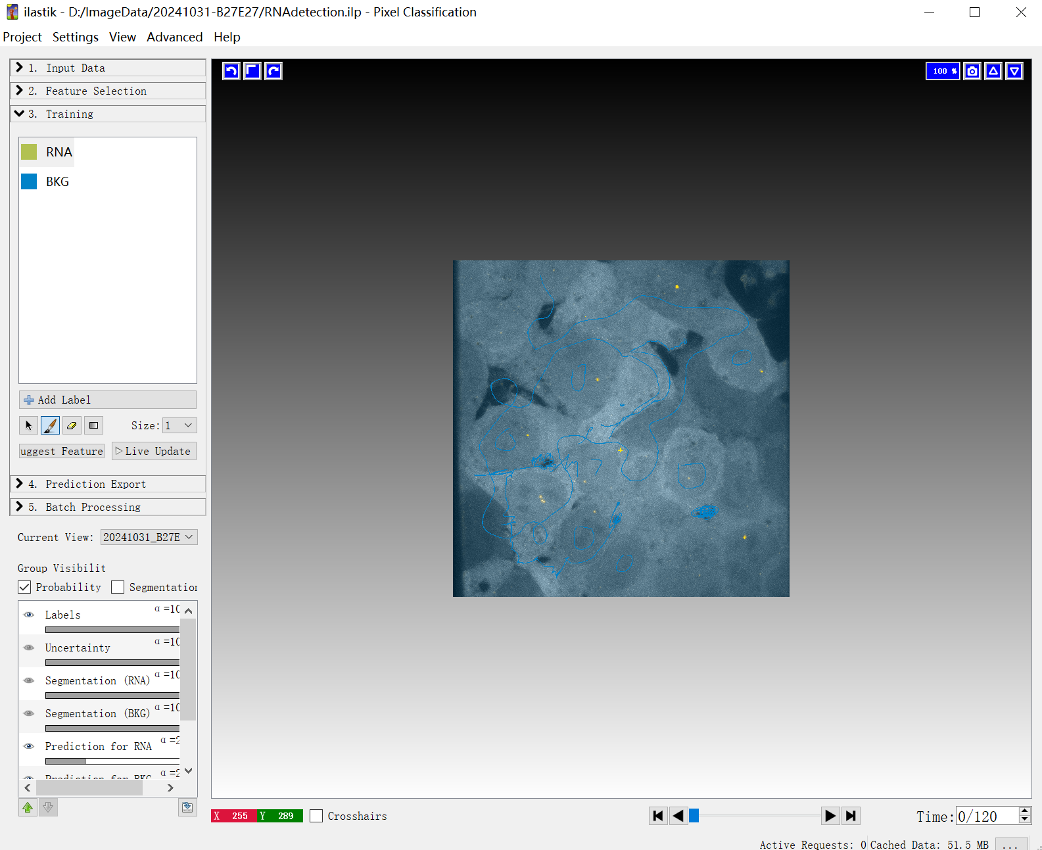
（4）批量导出：训练完成后，可以批量导入其余需要训练的图像，最终批量导出预测的结果，即后缀为【_Probabilities.h5】的文件用于后续在MATLAB中的分析。
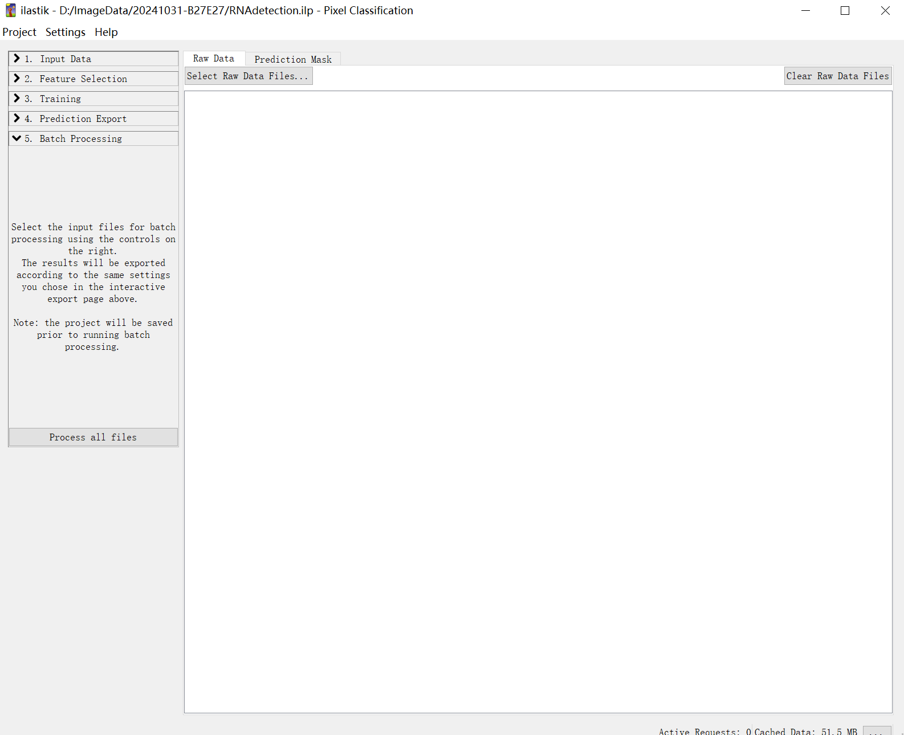

2.2.2 在Fiji中选取ROI作为单等位基因的转录爆发时序轨迹
通过Ilastik能够获取RNA转录位点的mask，但是如何在时间上将这个mask进行连接尚存在问题，需要进行人工的判断。目前的策略是在Fiji中人为设定ROI进行框选。
首先，在MATLAB中打开 `Generate_probability_mask.m` 脚本，设定好刚导出的预测文件【_Probabilities.h5】所在的文件夹和文件名，将【_Probabilities.h5】文件转为0-1二值图像用于可视化。输出的图像后缀为【-Prob.tif】。同时该代码还会生成后缀为【-ROI.txt】的文件，用于后续保存手动圈选的ROI。代码示例如下图所示：
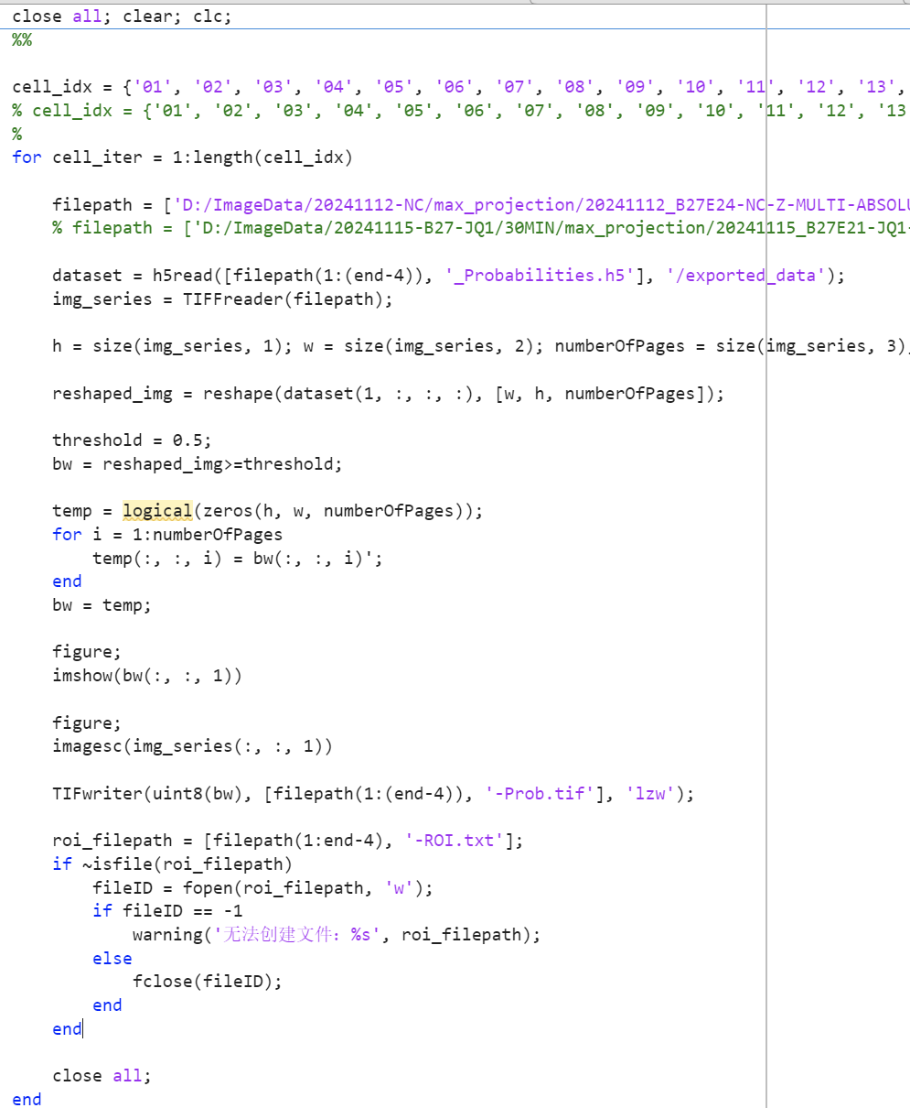
将【-Prob.tif】在Fiji中打开，与最大投影图像进行对比比较，请判断mask是否将所有需要提取出来的RNA信号能有效地提取出来了。存在少量的杂点非分割出来可在后续的人工圈选ROI的过程中进行剔除（图2.2）。
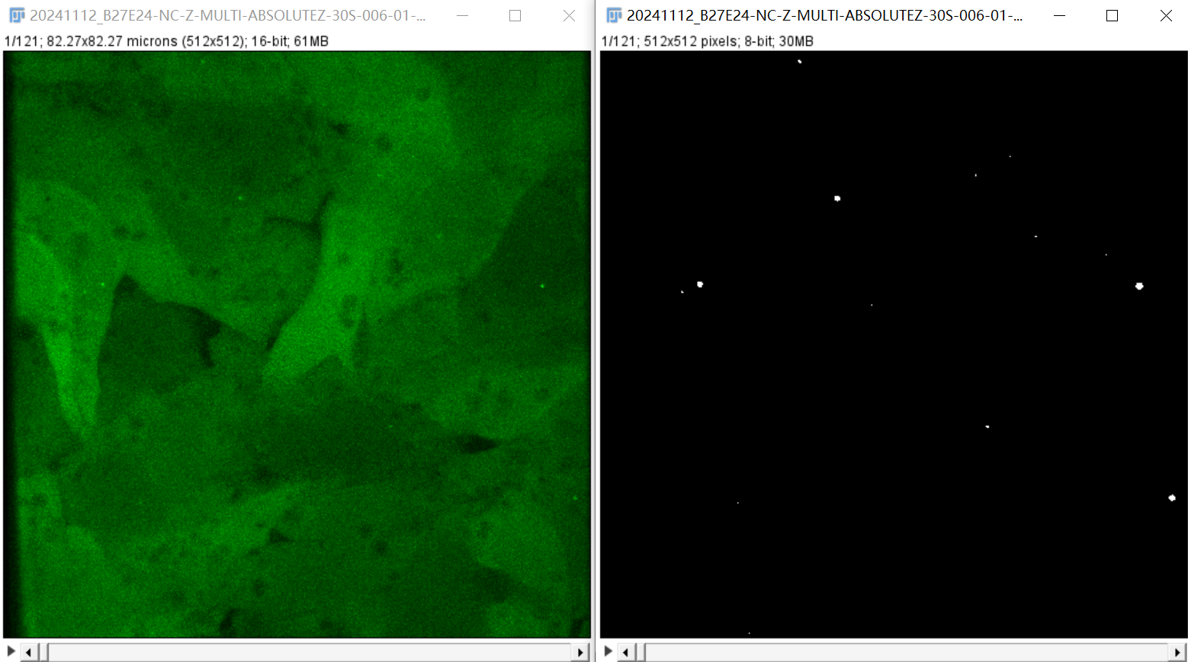
图2.2 Ilastik预测结果对比。左图为转录爆发图像的Z stack最大投影，右图为Ilastik预测的RNA位点mask。
另外，将上面两个文件在时间上做最大信号投影，可以比较清晰地看到几块明显的信号区域，通常是一个细胞中的一个等位基因在不同时间产生的（图2.3）。能够通过信号的强度对是否来自同一个等位基因进行初步判断。
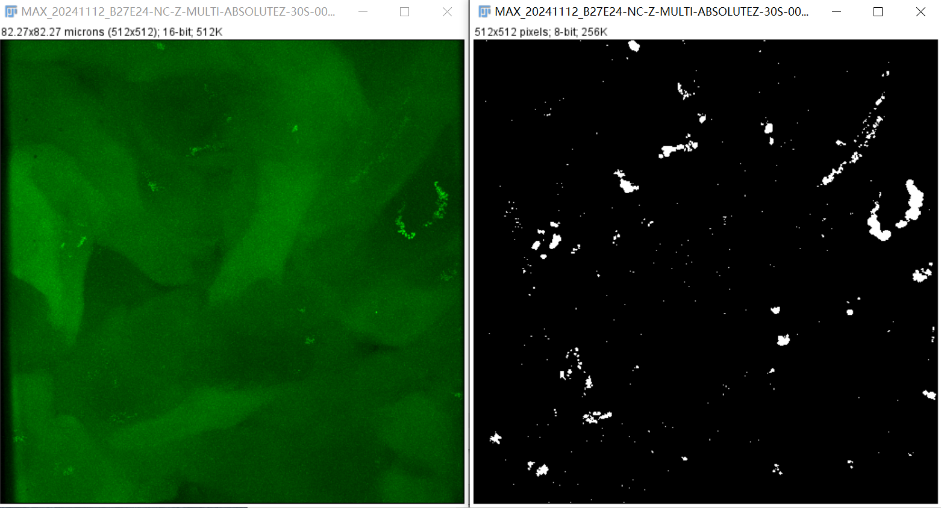
图2.3 Ilastik预测结果对比。左图为转录爆发图像的Z stack最大投影在时间轴上的最大投影，右图为Ilastik预测的RNA位点mask在时间轴上的最大投影。
接下来需要圈选ROI，首先可打开Fiji的ROI manager用来保存选取的ROI。首先根据mask的时序max投影图像，选取大致合适的ROI，然后将该ROI应用给其他3个图像。打开Fiji的Sync Window界面，将两个时序图像的文件选中进行同步，拖动时间轴，查看ROI是否将来自同一个allele的burst信号完全包括了，而在没有RNA信号的时候ROI内没有mask。如果在某一帧存在其他杂信号的mask，而RNA foci的信号高于杂信号，这种情况可以保留（因为后续算法会自动选择信号更高的那个mask）。
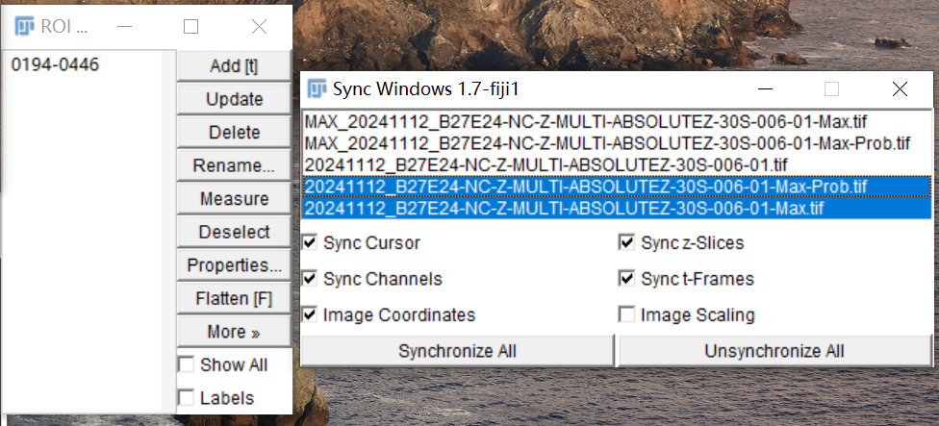
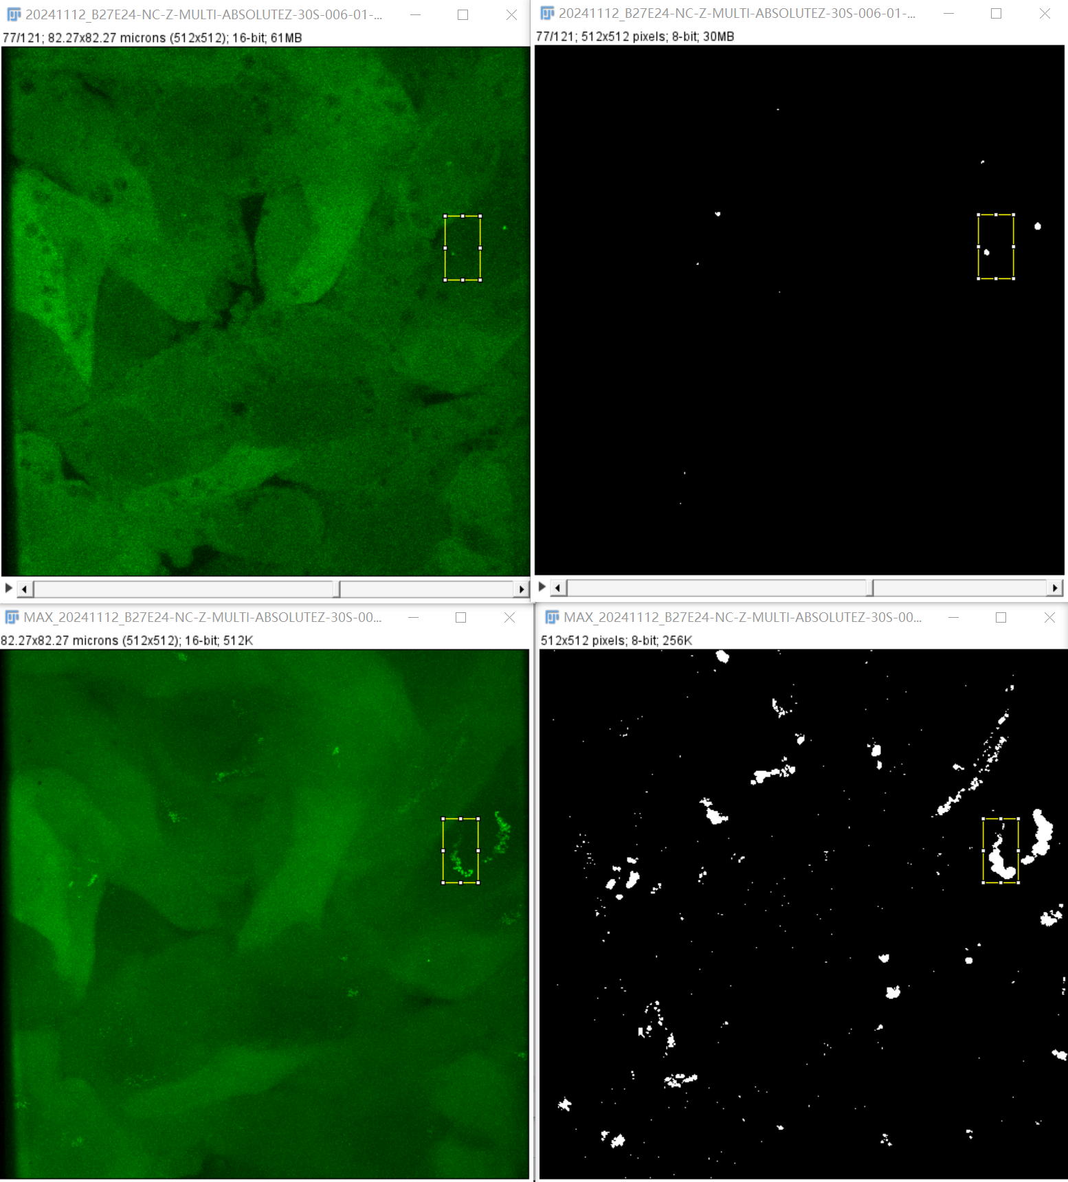
最后，右键ROI，选择ROI Properties-List coordinates，将XY信息复制在后缀为【-ROI.txt】文件中，如下图所示，每四行来自于一个ROI。这个后缀为ROI的txt文件，已由前文代码`Generate_probability_mask.m`批量生成，无需自己手动新建。
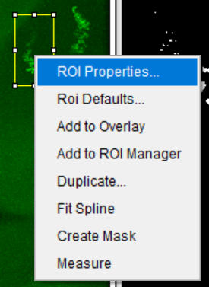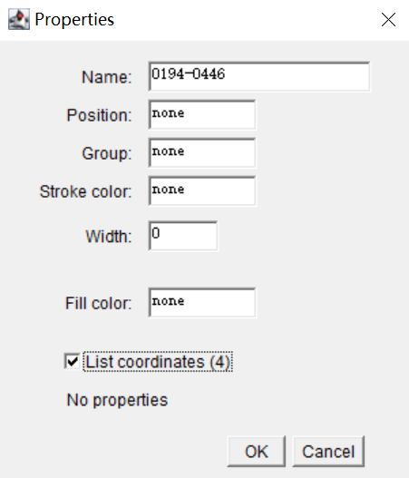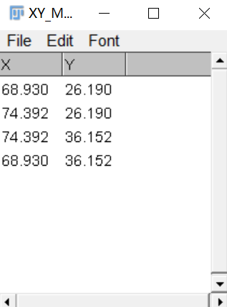
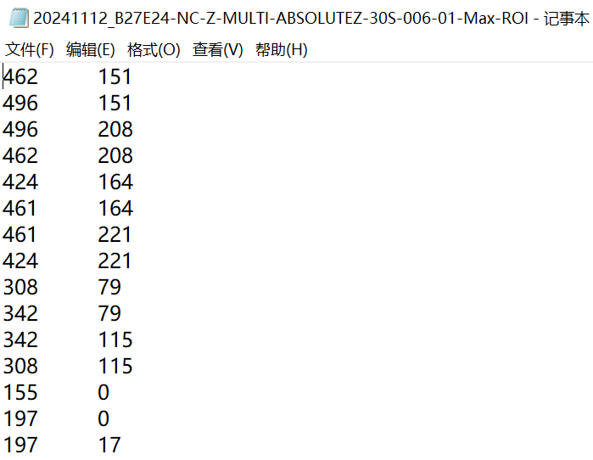
后续如果想要将txt保存的所有ROI信息导入到ROI manager中的话，可以使用Fiji Macro脚本 `addROImask-python.py`进行导入查看。在运行脚本前，需首先打开ROI manager，然后修改文件路径，运行即可。然后可以ROI manager中点击【show all】查看所有已圈选的ROI。代码如下所示：
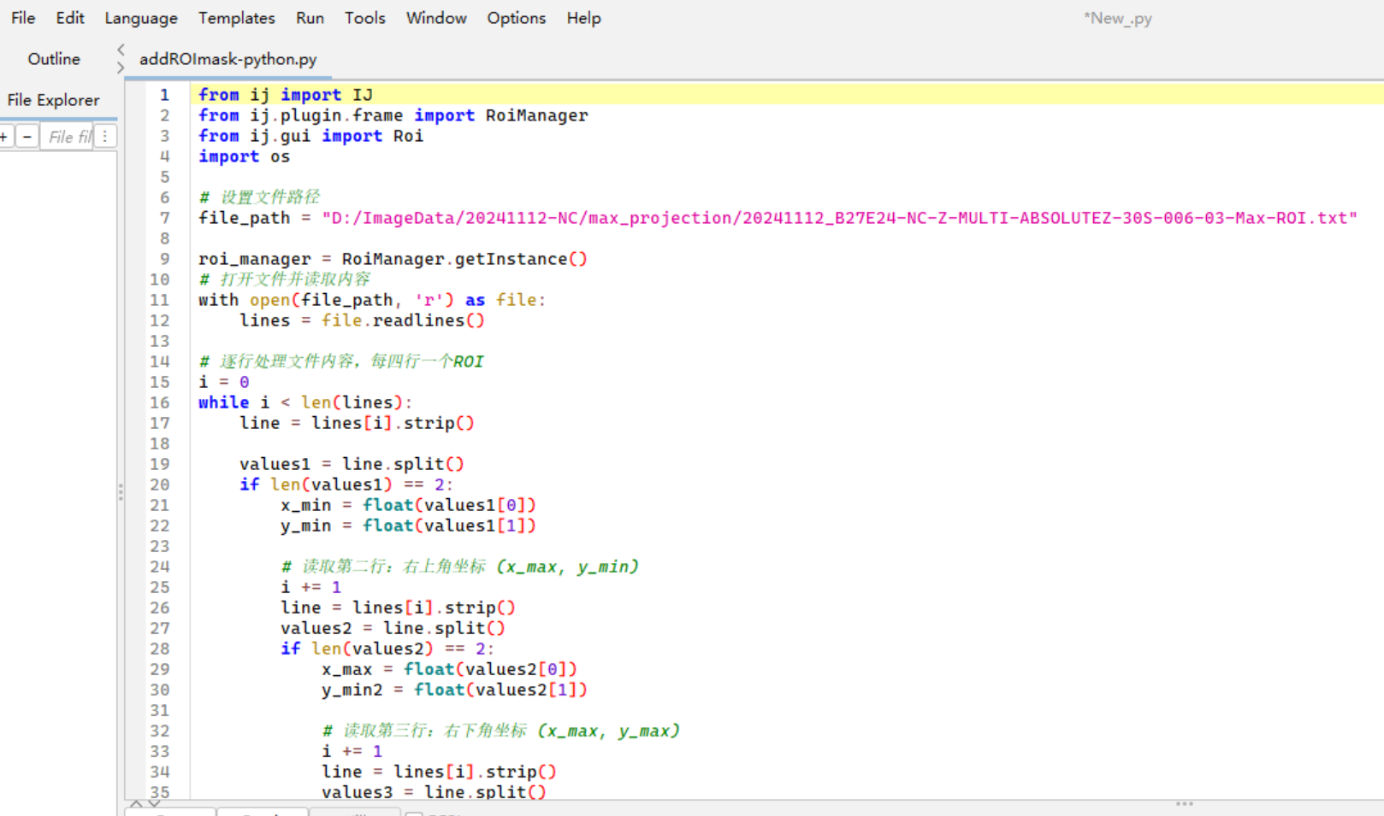
到这里便完成了手动圈选ROI的所有步骤，对于每个文件应该有以下文件：
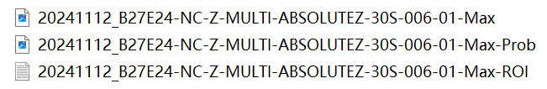

2.2.3 运行RNA转录爆发分析代码
现在能够运行RNA busrt分析的代码，首先打开 `RNA_detection.m` 的脚本，同样设定好文件路径和名称，运行代码即可。
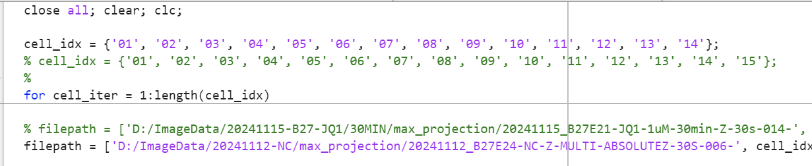
主要分为以下几个步骤：
（1）将-Prob.tif中的mask提取出来，计算每个mask最强的信号的坐标：
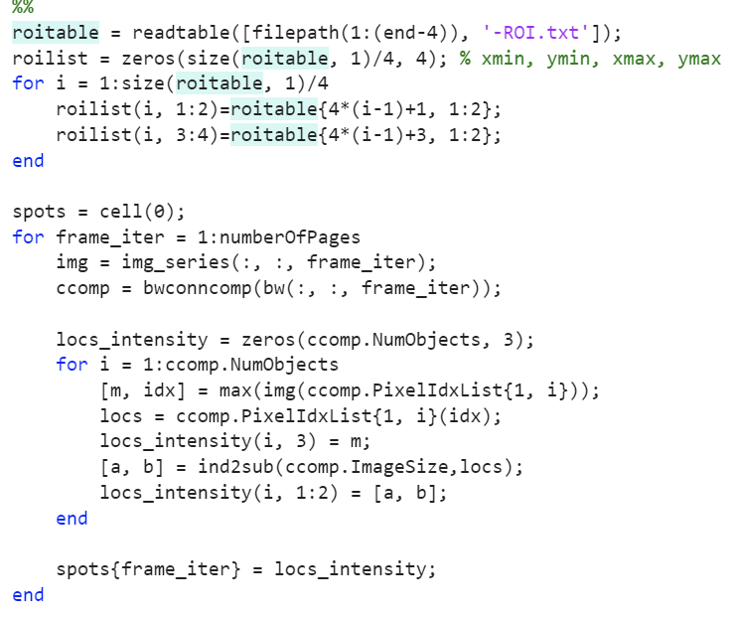
（2）行43-93，将每个ROI中的mask进行轨迹连接，按照frame, x, y, intensity的方式进行存储。对于没有RNA信号的frame，对其xy坐标进行线性插值。这里的intensity为max intensity。
（3）行95-183，使用高斯拟合计算RNA burst intensity。
（4）行199-210，保存RNA foci定位的坐标，以【后缀-Seg.tif】的文件进行保存。
（5）最后，每个文件会保存一个后缀为【-tracks.mat】的文件。
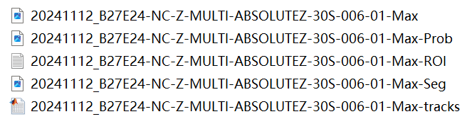
对每个文件进行处理后，运行 `merged_statistics.m` 文件，对所有文件进行统一处理。注意这个文件的代码需要一节一节运行。运行流程如下：
（1）设定需要批量运行的文件路径：
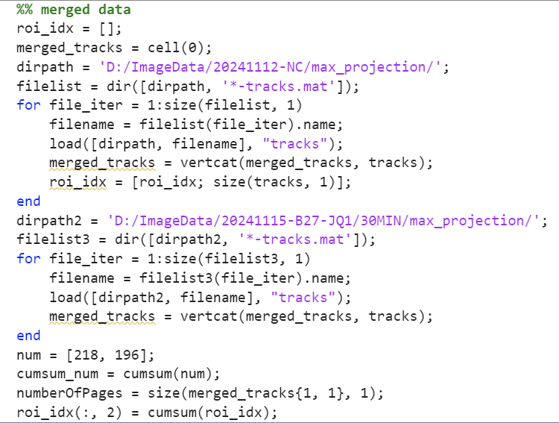
（2）行24-60，初步绘制combined 热图。
（3）跳过amplitude comparison这一节，这一节是用来比较不同intensity计算方法的。
（4）运行amplitude Gaussian fitting这一节，查看不同treatment的intensity分布。【注意】要根据实际情况，更改查看矩阵的行数：1-218/219-414，后面许多部分需要注意这一点。
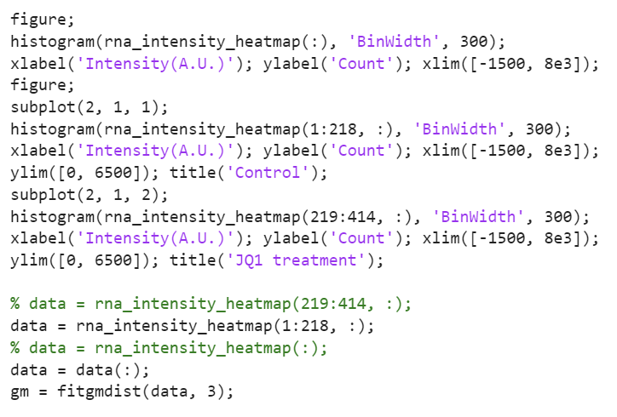
（5）运行hidden Markov model这一节，对RNA burst的ON/OFF state进行推断。
（6）运行check burst intensity和check random roi查看HMM模型预测准确性。
（7）运行intensity comparison这一节，得到散点图比较结果：
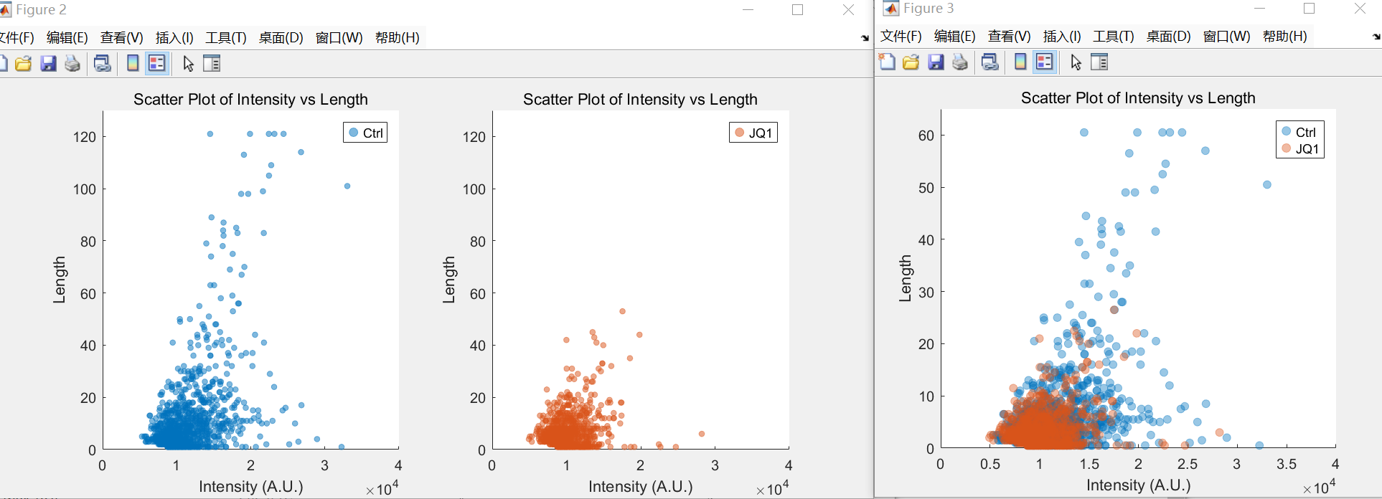
（8）运行clustering based on on-time length and hierarchical clustering对热图进行聚类，并通过设定行666的temp_idx = nc_idx/jq1_idx;绘制所需的热图。
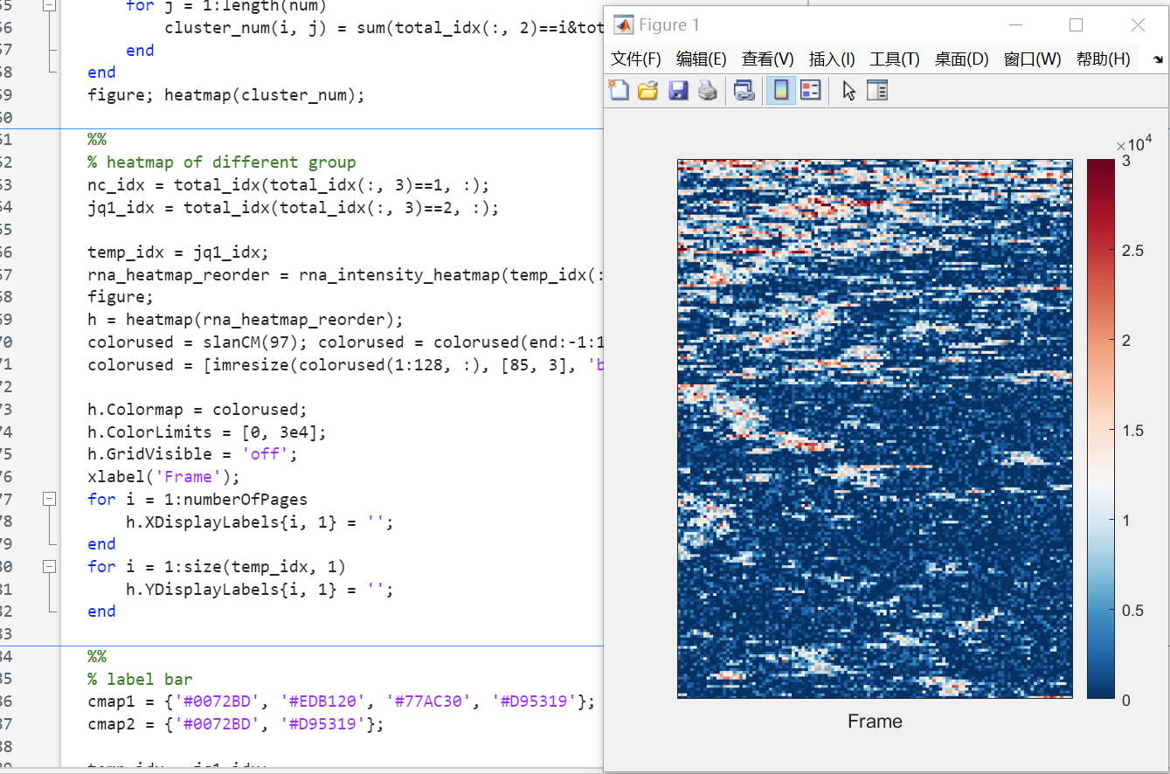
（9）运行transcription burst 2-component exponential fitting这一节，获取ON/OFF time汇总时间。
（10）运行ON and OFF time exponential fitting这一节，对ON/OFF time进行拟合，需要调整group_idx和on_off_idx这两个变量，选择需要拟合的部分。
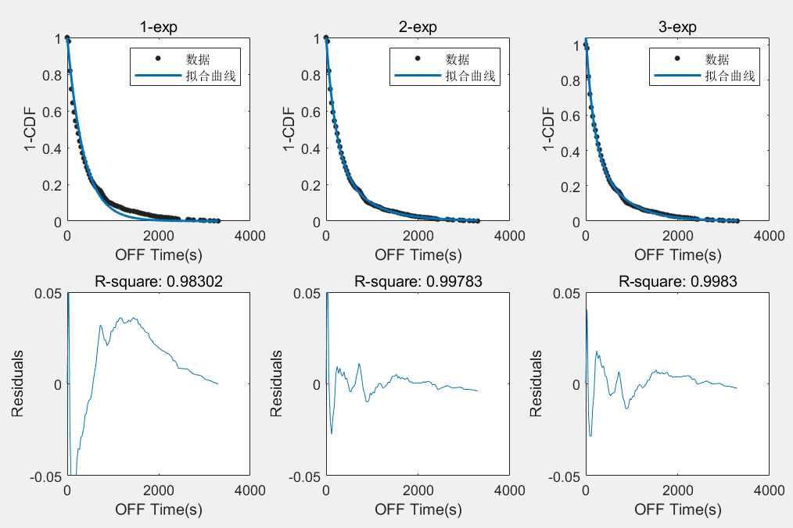
如果想要知道运行得到的各组分的fraction和time，可以查看MATLAB变量`param_fitresult`，三列分别是1/2/3-exp拟合的结果，第二列便是2-exp拟合的结果。三行分别是fraction、时间的倒数、时间，可以和下面的表格中的数据进行配对比较。
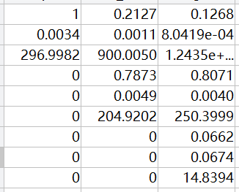
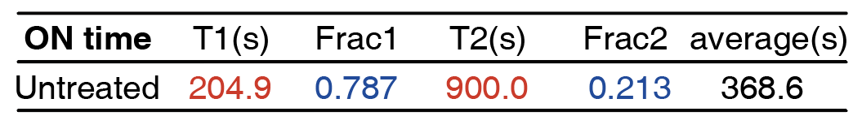
到这里，便运行完了所有需要的内容。

